**Propuesta de readecuación de un parque en el Km. 26 vía a la costa, en la ciudad de Guayaquil año 2009**

Verónica Vélez (1), Maite Junco (2)

Estudiantes de Ingeniería en Auditoría y Control de Gestión – Especialidad Medio Ambiente (1),

Ingeniero Comercial (2)

Instituto de Ciencias Matemáticas

Escuela Superior Politécnica del Litoral

Campus “Gustavo Galindo V.”, Km. 30.5, vía Perimetral

Apartado 09-01-5863, Guayaquil, Ecuador

**vvvelez@espol.edu.ec (1), mjunco@espol.edu.ec (2)**

**Resumen**

*La propuesta de readecuación de un parque en el Km. 26 vía a la Costa, en la ciudad de Guayaquil tiene el propósito de diversificar las áreas recreativas existentes en el Ecuador.*

*El Parque El Lago creado el 15 de Noviembre del 2003, fue declarada área protegida por el Ministerio del Ambiente el 22 de Enero del 2003; en esta área se pueden practicar algunos deportes y a la vez aprovechar sus espacios verdes para realizar picnic, paseos en bicicleta, patinar, etc.*

*Por el momento el Parque se encuentra bajo la administración de la CEDEGÉ y la infraestructura del lugar por la falta de mantenimiento no se encuentra en buenas condiciones, debido a esto no hay afluencia de turistas, la propuesta que se da continuación es para beneficiar a todos los ecuatorianos interesados en la preservación del medio ambiente y recreación sana y al natural.*

**Palabras Claves***: Diversificar, Preservación del medio ambiente.*

**Abstract**

*The proposal of readecuación of a park in km. 26 via a the Coast, in the city of Guayaquil has the intention to diversify the existing recreational areas in Ecuador.*

*The Park the created Lake the 15 of November of the 2003, was declared area protected by the Ministry of the Atmosphere the 22 of January of the 2003; in this area some sports can be practiced and simultaneously to take advantage of their green spaces to make picnic, strolls in bicycle, to slide, etc.*

*At the moment the Park is under the administration of the CEDEGÉ and the infrastructure of the place by the lack of maintenance is not in good conditions, due to this is affluence of no tourists, the proposal that occurs continuation is for benefitting to all the Ecuadorians interested in the preservation from environment and healthy recreation and to the natural one.*

**Key Words** *: Diversify, Preservation of environment.*

**1. Marco Teórico**

Los seres vivos están en permanente contacto entre sí y con el ambiente físico en el que viven. La ecología analiza cómo cada elemento de un ecosistema afecta los demás componentes y cómo es afectado. Es una ciencia de síntesis, pues para comprender la compleja trama de relaciones que existen en un ecosistema toma conocimientos de botánica, zoología, fisiología, genética y otras disciplinas como la física, la química y la geología.

Desde luego, el problema no afectó sólo a la Antigüedad: a lo largo de la historia diversas áreas terrestres se vieron modificadas por la acción del hombre. Por ejemplo, a partir de la década del '50 la agricultura experimentó un crecimiento favorecido por los adelantos en ingeniería genética de semillas y desarrollo de agroquímicos. Esta intensificación del uso de las tierras ocasionó la degradación de las mismas y la necesidad de explotar nuevas áreas

2. Parque El Lago

La visión de El Parque El Lago es ser un sitio para relajarse donde los visitantes pueden disfrutar de picnics, paseos por el lago y de caminatas. Porque es un parque ecológico que contempla áreas de recreación y cuidado de la naturaleza al alcance de todos los visitantes ecuatorianos y extranjeros.

2.1 Antecedentes

Creada en Noviembre 15 del 2002 por acuerdo Ministerial Nº 141, fue declarado área protegida por el Ministerio del Ambiente, el 22 de enero del 2003. El Área Nacional de Recreación se encuentra localizada al oeste de la ciudad de Guayaquil, tiene una superficie de 6.365 hectáreas, en el Km 26 de la carretera Guayaquil-Salinas, por donde se ingresa al Centro de Visitantes que brinda infraestructura propicia para el esparcimiento.

2.2 CEDEGE (COMISION DE ESTUDIOS PARA EL DESARROLLO DE LA CUENCA DEL RIO GUAYAS Y LA PENINSULA DE SANTA ELENA)

**2.2.1 Misión**

Fomentar el desarrollo integral de la Cuenca del Río Guayas y Península de Santa Elena, mediante el aprovechamiento sustentable de los recursos naturales, especialmente hídricos, en mancomunidad para el ordenamiento territorial, el mejoramiento de la infraestructura económica y energética, la planificación, ejecución, dirección y control de proyectos, contando con personal altamente calificado y comprometido con el mejoramiento de la calidad de vida de los habitantes de su área de influencia.

2.2.2 Objetivos

* Regular la oferta temporal y espacial de los recursos hídricos en la cuenca del Río Guayas y Península de Santa Elena.
* Implementar el plan integral de Gestión Socio-Ambiental de la Cuenca del Río Guayas y Península de Santa Elena.
* Formular y ejecutar el plan de coordinación interinstitucional con sectores públicos y privados.
* Lograr la acción mancomunada entre la institución y los organismos seccionales de la Cuenca del Río Guayas y Península de Santa Elena con el fin de activar y desarrollar proyectos conjuntos, para el beneficio de los seres humanos de la región.
* Continuar con el programa de transferencia de los sistemas en operación a las juntas generales de usuarios.
* Recuperar las inversiones de proyectos ejecutados y mejorar las recaudaciones de ingresos por auto-gestión.
* Implementar el sistema de información geográfica.
* Mejorar en el corto plazo las remuneraciones de los servidores de la institución.
* Fortalecer la capacitación permanente del personal que labora al servicio de la entidad.

**2.2.3 Áreas de responsabilidad**

El área de responsabilidad de CEDEGÉ, está determinada en el Art. 3, del Texto Unificado de Legislación Secundaria de CEDEGÉ.

La cuenca del río Guayas está conformada por el Sistema Hidrográfico de los ríos Daule, Babahoyo y Guayas, tal como se halla definida en el informe denominado "Investigaciones de las posibilidades de desarrollo en la Cuenca del Río Guayas del Ecuador" preparado con la asistencia técnica de la OEA y editado en 1964.

**3.** **CONOCIMIENTO DEL NEGOCIO**

**3.1 INTRODUCCIÓN**

El Parque El Lago fue declarada área protegida por el Ministerio del Ambiente; en esta área se pueden practicar algunos deportes y a la vez aprovechar sus espacios verdes.

Destacaremos al Parque El Lago en las cuatro áreas más importantes para solucionar los problemas de las instalaciones con una restructuración del lugar por medio de la CEDEGÉ en conjunto con la comunidad y la empresa privada interesados en esta propuesta.

**3.2 ÁREAS**

1. Bosque en su estado natural.

2. Parque recreacional y deportivo.

3. Área de protección de la represa.

4. Área destinada para actividades educativas y culturales.

**3.2.1 Área 1**

Bosque en su estado natural y Área 3: Área de protección de la presa.

El bosque protector en su zona de reserva especial tendrá un área con acceso limitado y otra con acceso restringido. El uso permitido de la recreación ecológica Camping, caminatas dentro de senderos predeterminados asistidos por guías: áreas de observación del paisaje, miradores en las zonas latas; fotografía, descanso y estudio, santuario de aves acuáticas.

**Deportes náuticos**

Parque Lago permitirá la navegación de placer, pudiendo utilizarse, en el enorme espejo de agua, la barca de remos y el velero, junto con la práctica de otros equipos deportivos: pesca, esquí acuático. La canoa y el Kayak permiten tranquilos paseos.

**Jardín botánico y animales.**

Las especies propias de la zona y otras del país, en hábitats especialmente climatizados, podrán ser observadas en las secciones de aviarios, mamíferos y acuarios, el jardín botánico contara con especies vegetales exóticas de especial interés para el público en general y para los científicos, en particular.

**4. ANÁLISIS DE LA SITUACIÓN ACTUAL DEL MERCADO**

Existen lugares de recreación familiar; pero agregaremos un lugar fijo de diversión y a la vez educativo para los niños en el país y especialmente en la ciudad de Guayaquil, ya que muchos de estos lugares de recreación son temporales y sobre todo no ofrecen los servicios necesarios para que las familias se sientan cómodas y a gusto en sus instalaciones, además que esto ayudaría a la interacción entre las familias y a que los niños puedan desarrollar su creatividad e imaginación de una mejor manera, rodeado de un ambiente natural y familiar adecuado.

4.1.1. Unidades de Muestreo

Personas que estén deseosas de compartir una nueva alternativa de recreación acompañada de sus seres queridos y busquen una opción diferente a la del mercado existente y que podrán ser una demanda potencial para nuestro proyecto.

**4.1.2. Alcance**

El alcance de nuestro proyecto es explicativo, ya que se realizaron encuestas en dos áreas de la ciudad de Guayaquil, para determinar el número de hombres y mujeres que están buscando experiencias nuevas en cuanto a recreación se refiere.

**4.1.3 Tiempo de estudio**

Las encuestas fueron realizadas desde el 02 de Enero, hasta el 28 de Enero del 2009.

**4**.**2. DESCRIPCIÓN DEL MERCADO**

Personas que deseen compartir una experiencia nueva de conocimientos hacia un ambiente distinto al de su sitio habitual, acompañada por el sentido del gusto en los servicios y el entretenimiento en su estadía.

El objetivo del estudio de investigación de mercado, es el de conocer cuál sería la demanda potencial, la aceptación hacia el mismo, las expectativas como futuros clientes, entre otros enfoques y con esto ver si es o no factible la implementación y diversificación de actividades recreativas e instalaciones en el parque El Lago.

El estudio incluye 400 encuestas realizadas a clientes potenciales, recopilados en sitios como Malecón Simón Bolívar y el Barrio Las Peñas, para conocer sus necesidades en cuanto a servicios y a diversificación de las actividades recreativas que serian necesarias implementar en dicho sitio turístico.

**4.3. TIPO DE SERVICIO**

El Parque El Lago estará destinado a ofrecer una alternativa más de recreación en la ciudad de Guayaquil, se readecuara este lugar en un lapso de seis meses con la ayuda de la CEDEGÉ, Municipio de Guayaquil y la comunidad en general, al mismo tiempo que proporcionara servicios agregados como entretenimiento y mucha diversión rodeados de un excelente servicio y atención personalizada a los turistas que acudan al parque, para de esta forma lograr una correcta relación entre ambas partes y así optimizar la prestación de servicios y aumentar la generación de utilidades que servirán para mantener en perfecto estado sus instalaciones y fomentar su conservación paisajística y ambiental.

**4.3.1. Los servicios que se ofrecen son:**

Área de camping

Área de picnic

Paseos con guías especializados en los senderos Áreas de observación de aves.

Fotografía

Área de descanso y estudio

Deportes náuticos en el Lago, como la pesca y Kayak

Jardín botánico.

Restaurantes

Canchas deportivas

**4.4. SEGMENTACIÓN DE MERCADO**

Familias: Padres entre los 25 a 45 años con hijos entre los 5 a 16 años.

Nacionalidad: Indistinta

Nivel Socio – económico: Medio, Medio - Alto

Familias donde padres trabajen, que necesiten un espacio de descanso luego de una semana de trabajo sin descuidar tiempo de calidad con sus hijos.

**4.6. UBICACIÓN GEOGRÁFICA DEL MERCADO**

Nuestro segmento de mercado es principalmente habitantes de la población urbana de Guayaquil, ya que estos van a ser nuestros clientes potenciales mas cercanos, ya que no existen muchos espacios naturales en la ciudad que les ofrezca descanso y relax junto a su familia, después de una semana intensa de trabajo.

El Parque El Lago se encuentra en el Km. 26 de la carretera Guayaquil-Salinas, por donde se ingresa al Centro de Visitantes que brinda infraestructura propicia para el esparcimiento.

**FIGURA 4. 3: UBICACIÓN GEOGRÁFICA DEL PARQUE EL LAGO**

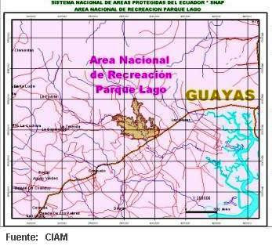

FUENTE: CIAM

**Basados en estadísticas del INEC, Guayaquil cuenta con:**

**TABLA 4.1: POBLACIÓN TOTAL DE GUAYAQUIL**



FUENTE: INEC[1]

**4.7. TIPO DE COMERCIALIZACIÓN**

La presencia del Parque El Lago se manejará por medio de los atributos deseados por el cliente como son “Calidad, Excelente atención y Módicos precios”, resaltando siempre las ventajas que el cliente obtendrá

al visitar el mismo, así también se resaltará los servicios que se ofrecen y las distintas alternativas en cuanto a las áreas de recreación existentes en El Parque El Lago.

La misma se llevará a cabo a través de:

* Anuncios por TV
* Anuncios en prensa escrita
* Visitas personalizadas
* Página web
* Volantes
* Folletos
* Trípticos

**4.8 Trabajo de Campo**

Encuesta: Se utilizará este recurso para investigar la demanda potencial y real del Parque EL Lago. Se elegirá una muestra (seleccionada aleatoriamente) de la población que visite este lugar, con el motivo de saber su interés en este sitio.

4.9 ANÁLISIS DE LAS VARIABLES RELATIVAS A LAS ENCUESTAS REALIZADAS

Considerando que las variables que vamos analizar son en base a las encuestas realizadas en la ciudad de Guayaquil, hemos definido como relevante un análisis estadístico de la información adquirida.

A continuación se mostrará cuadros con información de las preferencias del público tomando en cuenta su género sexual.

TABLA 4.2: GÉNERO SEXUAL

|  |  |  |  |
| --- | --- | --- | --- |
|  | Si | No | Total |
| Hombres | 95 | 55 | 150 |
| Mujeres | 75 | 175 | 250 |
| Total | 170 | 230 |  |

**FIGURA 4.7: GÉNERO SEXUAL DE LAS PERSONAS ENCUESTADAS**

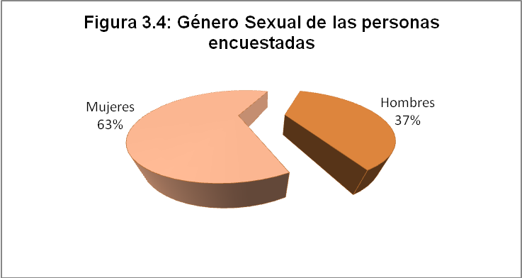

Se puede observar que nuestra población esta conformada por 400 encuestas, la cual están divididas de la siguiente forma: 150 hombres y 250 mujeres, obteniendo visiblemente un porcentaje mayor de mujeres que estuvieron dispuestas a responder la encuesta sin problema alguno, el porcentaje de hombres fue menor, esto se debe mucho a que en las zonas Malecón 2000 y Barrio Las Peñas; donde se realizaron dichas preguntas eran las mujeres las que predominaban en el lugar.

TABLA 4.3: RECONOCIMIENTO DEL LUGAR

|  |  |  |  |
| --- | --- | --- | --- |
|  | Si | No | Total |
| Hombres | 95 | 55 | 150 |
| Mujeres | 75 | 175 | 250 |
| Total | 170 | 230 |  |

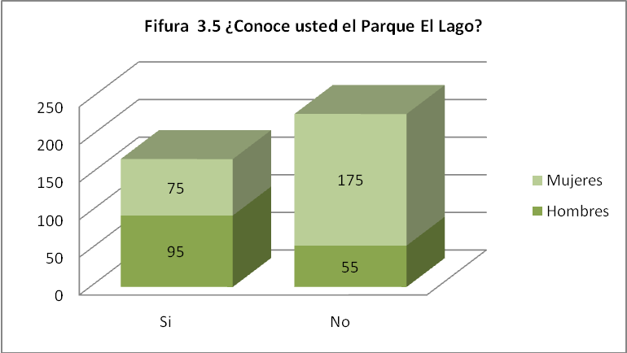**FIGURA 4.8: RECONOCIMIENTO DEL LUGAR**

Esta tabla y gráfico nos muestra que muy poca gente en la actualidad conoce el Parque El Lago, de las personas encuestadas por géneros, 175 mujeres respondieron que no y 75 respondieron que si, los hombres tuvieron respuestas diferentes a pesar que el porcentaje de hombres es menor al responder, 95 dijeron que si y 55 que no. Esta información es muy importante y relevante para el análisis y desarrollo del proyecto, donde podemos descubrir que el mayor problema es que el lugar es desconocido por muchos.

TABLA 4.4: INFORMACIÓN SOBRE LA EXISTENCIA EL PARQUE EL LAGO

|  |  |  |  |
| --- | --- | --- | --- |
|  | **Hombres** | **Mujeres** | **Total** |
| **Prensa escrita** | **0** | **0** | **0** |
| **Radio** | **0** | **0** | **0** |
| **Tv** | **0** | **0** | **0** |
| **Amigos** | **82** | **3** | **85** |
| **Familiares** | **13** | **70** | **83** |
| **otros** | **0** | **2** | **2** |
| **Total** | **95** | **75** |  |

FIGURA 4. 9: INFORMACIÓN SOBRE LA EXISTENCIA EL PARQUE EL LAGO

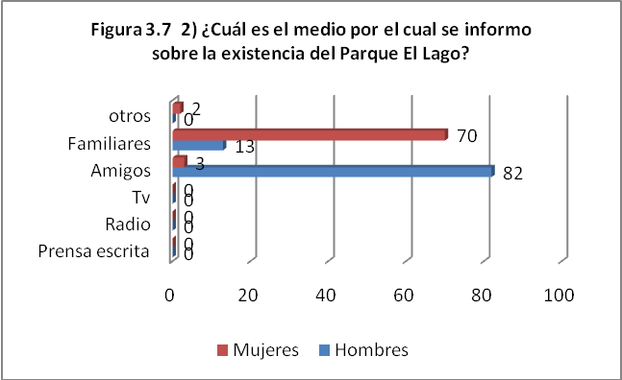

Uno de los mayores problemas por el cual el Parque El Lago no es conocido como lugar recreacional en la ciudad de Guayaquil, es por la poca, casi nada difusión de información por algún medio informativo, en donde la ciudadanía lograría saber la existencia de este hermoso lugar, las encuestas reflejaron que la manera en que las personas, tanto hombres como mujeres se enteraron, fue por medio de comunicación verbal con amigos o familiares que han visitado o escuchado de El Parque El Lago.

FIGURA 4. 10: SERVICIO ADICIONAL A IMPLEMENTARSE EN EL PARQUE EL LAGO

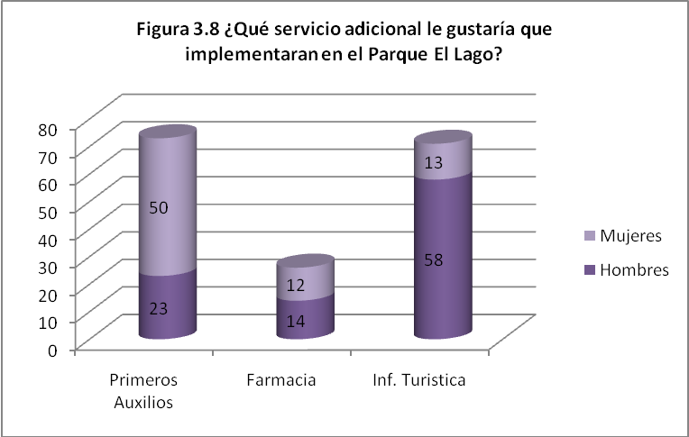

En esta pregunta las mujeres consideraron que los primeros auxilios es lo más importante, 50 de ellas escogieron esta opción en un lugar recreacional, de manera contraria los hombres dicen que la información turística es de vital importancia con 58 respuestas en donde esta opción era la preferida, la idea de implementar una farmacia no tuvo mucha acogida en los encuestados en donde la elección fue de 12 mujeres y 14 hombres, todos los servicios adicionales preguntados en la encuesta son fundamentales en este lugar, y serán considerandos en este proyecto, pero tomando en cuenta que se lo desarrollara paulatinamente se los ira incorporando según las necesidades y pedido de nuestros clientes.

FIGURA 4. 11: INSTALACIONES DEL PARQUE EL LAGO

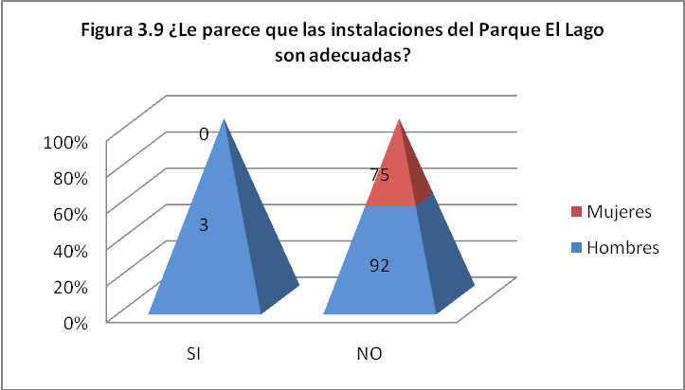

En el análisis de esta pregunta podemos observar que solo 3 personas del sexo masculino están a gusto o le dan poca importancia a las instalaciones del lugar, sin embargo todas las respuestas de las mujeres fue negativa y 92 hombres coincidieron con lo mismo respecto a este tema, que las instalaciones de El Parque Lago no son las adecuadas para un lugar recreacional y de diversión familiar, si se le diera un mantenimiento adecuado al lugar, el pensamiento y las expectativas de los futuros visitantes seria 100% positiva, así el lugar seria más atractivo beneficiando al turismo del Ecuador y dando más plazas de trabajo.

FIGURA 4. 12: ESTADO DE LAS ÁREAS DE RECREACIÓN

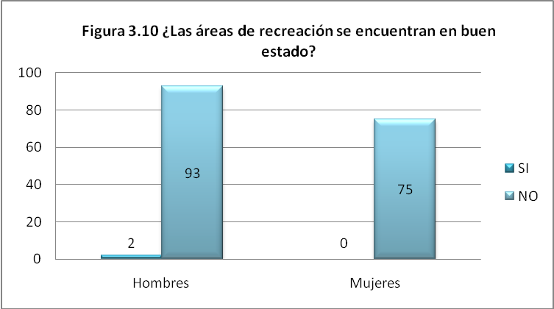

En este análisis observamos que las personas que han visitado el lugar no se siente a gusto con las instalaciones que no son las adecuadas para recibir a turistas de todas partes, esta recopilación de datos nos da a conocer cuales son los principales falencias de este lugar, basándonos en la respuestas de 93 hombres y 75 mujeres que piensan que las áreas de recreación se encuentran en mal estado, esta es la opinión que se desea cambiar con la realización de este proyecto.

FIGURA 4. 13: ACTIVIDADES A REALIZARSE EN EL PARQUE LAGO

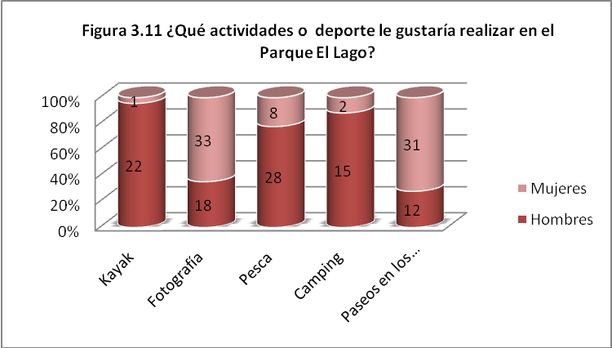

Las actividades recreacionales son muy importantes, con esta tabla y gráfico mostramos las preferencias de hombres y mujeres para divertirse de una manera sana y en familia, para las mujeres la actividad más entretenida es la fotografía, dejando en segundo lugar con 31 respuestas los paseos por sendero y en tercer lugar con mucha diferencia de las opciones punteras esta la pesca; los hombres escogieron como favorita a la pesca, dejando segundo al kayac con 22 elecciones, a la fotografía 18 y el camping con 15, en relación con las mujeres los paseos en senderos para los hombres no son su mejor opción.

El análisis de la información obtenida por medio de encuestas a hombres y mujeres es muy importante para reconocer las necesidades y preferencias de los visitantes y turistas que acudirán al lugar. El proyecto se basa netamente en una reestructuración del lugar, conociendo las necesidades y tomando en cuenta opiniones y gustos varios.

5. ESTUDIO FINANCIERO

Generar flujos de caja positivos cada mes para poder cubrir obligaciones económicas y operacionales que requiere El Parque El Lago.

Nuestra forma de financiamiento de la inversión inicial será por medio de un préstamo bancario el 70% y el 30% por medio de capital propio aportado por el Gobierno.

Mantener un saldo mínimo mensual en la cuenta de la empresa de $5000 durante el primer año de operaciones.

**6. CONCLUSIONES Y RECOMENDACIONES**

**6.1. CONCLUSIONES**

Luego de haber realizado el análisis e investigación del proyecto Parque El Lago para la realización de una readecuación y aumento de tres aéreas recreativas se llego a las siguientes conclusiones.

El resultado de las encuesta demuestra que el lugar no tiene un reconocimiento significativo en la Provincia del Guayas. Se tiene establecido el perfil de aproximadamente 50 turistas que acudirán al Parque cada fin de semana; con el desarrollo e implementación de las áreas naturales y recreativas en el Parque El Lago.

Este proyecto tendrá un valor de $64.460 dólares americanos que invertirá el Estado para la preservación de su fauna y flora; y como sitio turístico; en esta inversión se estiman rubros para sueldos del personal, hojas, copias, transporte, alimentación, compra de materiales para la construcción e implementos para realizar las diferentes actividades recreativas del Parque El Lago.

La Rentabilidad es 100% proporcional al uso que los turistas le den al lugar que está a cargo de la CEDEGÉ, el mantenimiento del lugar es vital para el desarrollo de las especies que se encuentran en El Parque El Lago, es un proyecto de responsabilidad social, donde se estima ganancias netas de $10.000 aproximadamente en el primer año manteniendo intacto el capital invertido.

El desarrollo del proyecto es muy factible y realizable a corto plazo para la CEDEGÉ, el objetivo es recuperar la inversión del proyecto ejecutado y mejorar así la recaudación de ingresos por auto-gestión. Porque la infraestructura, el terreno, el encanto natural ya se encuentran en el lugar, con la inversión inicial es de $64.000 aproximadamente, el esquema de las áreas a implementarse, la ayuda de la comunidad y los medios de comunicación para infundir información sobre el lugar, este proyecto será un hecho.

Este proyecto es importante ya que mediante un análisis de las actividades recreativas que se pueden realizar actualmente en el Parque El Lago, se podrá diversificar su oferta y adecuar sus instalaciones.

Proyección de una nueva imagen de este y así proveer al visitante y a la comunidad una opción innovadora, de la cual podrían hacer uso en su tiempo libre.

El fin que se persigue con la ejecución del proyecto es el desarrollo de la comunidad encargada del Parque El Lago, y esto nos sirva como base elemental para alguna actividad futura tanto en el ámbito personal como profesional, así mostrar un desempeño y la capacidad intelectual para cualquier adversidad en nuestra vida diaria.

**6.2. RECOMENDACIONES**

Según el proceso del proyecto efectuado se logro resultados buenos, pero siempre se puede mejorar.

Se recomienda incentivar a las personas encargadas del lugar y a la comunidad, ya que tendrán una participación activa en la mejora del sitio antes mencionado, creando nuevos lugares de esparcimiento, dotándolos de un excelente servicio, el cual debe ir acorde a las necesidades de los visitantes cubriendo sus expectativas, y a la vez integrando a la comunidad ofreciéndoles nuevas oportunidades de empleo y participación en las actividades turísticas.

Hacer análisis y evaluaciones trimestrales de la evolución del proyecto para determinar alguna necesidad que podría afrontar el Parque El Lago, el objetivo principal es definir las áreas recreativas e instalaciones existentes en el Parque El Lago que brinda actualmente a los visitantes con el fin que su estadía en este atractivo turístico sea placentero.

**BIBLIOGRAFÍA**

Fuente: SERIE DAVID - Plan de Desarrollo Regional PSE – Centro de Estudios Regionales Urbano Rurales -(CERUR), 1995

La información no incluirá a las parroquias rurales de Guayaquil y se concentrará en los cantones Santa Elena, Playas, La Libertad y Salinas

“Porque el agua es vida” CEDEGÉ, 1995

Fuente: ESPOL, Proyecto Ancón, 2001

Fuente: Dirección de Comercialización y Desarrollo Agrícola, CEDEGÉ, 2001

[www.cedege.gov.ec](http://www.cedege.gov.ec/)

[www.ambiente.gov.ec](http://www.ambiente.gov.ec)

1. INEC: Instituto Nacional de Estadísticas y Censos - www.inec.gov.ec